

人力资源管理实用工具

销售团队管理
（工具）

模块五：绩效考核

KPI绩效考核管理办法（模板）超实用

制度、规范与流程

KPI绩效考核管理办法（超实用）
（模板）

说明：本文档详细提供了KPI绩效考核管理办法的内容模板，具体包括考核目的、KPI绩效考核理念、KPI释义、适用范围、考核原则、考核依据、KPI体系运行图、KPI考核量表（示例）、考核组织、考核周期与时间、考核流程与说明、考核结果应用、解释权说明、生效日期。（注：本管理办法内容大部分也适合一般的绩效管理办法，非常实用）

目录
一、考核目的 3
二、基于KPI绩效考核管理理念 3
三、KRA与KPI释义 3
四、适用范围 3
五、考核原则 4
六、考核依据（KPI设定原则） 4
七、KPI体系运行流程图 5
八、KPI考核量表 5
九、考核组织 6
十、考核周期及时间 7
十一、考核方法 7
十二、考核流程与说明 8
十三、考核结果应用 11
十四、解释权说明 12
十五、生效日期 12

标题 | 内容
一、考核目的 | 1.1有效的促进战略目标与规划的落地实施，并促使全体员工的价值创造为公司战略目标以及核心业务活动而服务；  1.2建立公平、公正、透明的绩效考核长效机制，最大限度的提高激励效果，充分激发员工的主观能动性，并营造良好竞争氛围；  1.3持续改善经营绩效，实现企业战略目标。
二、基于KPI绩效考核管理理念 | 2.1 KPI绩效管理是把企业战略目标科学地转化为组织和组织成员行动的管理过程，因此，KPI绩效考核管理是战略管理的过程管理，是公司战略目标的实现过程；  2.2 KPI是组织及组织行为方向指引和结果评价的标杆；  2.3 KPI绩效管理是把个人、团队、组织的目标和绩效与价值分配进行有机结合和管理的过程；  2.4 KPI绩效管理是抓住企业发展关键要素、关注企业核心价值创造的管理过程；  2.5 KPI绩效管理是各级主管参与的管理过程，是全员追求共同目标的过程。
三、KRA与KPI释义 | 3.1 关键结果领域（KRA）：是对公司使命、愿景及目标达成有着至关重要影响和直接贡献的领域。  3.2 关键绩效指标（KPI）：是衡量公司关键成功要素的可量化的措施；是依据企业组织、成员行为与战略目标之间的价值创造关系、因果关系建立起来的指标体系。
四、适用范围 | 4.1 KPI指标体系的制定原则、使用方法及体系运行机制构建。  4.2 KPI运行体系维护与管理。  4.3 全公司以及各部门、各职位的KPI的制定、修正、更改。
五、考核原则 | 5.1 考核可量化：考核指标尽可能量化或者具体行为化；  5.2 考核客观化：必须依据客观的事实或者工作表现；  5.3 考核公平化：主要指考核工作开展做到公开、公平、公正、透明；  5.4 考核互动化：主要指考核者与被考核者之间要有良好沟通机制，在双向沟通互动过程中有效开展考核与绩效改进工作；  5.5 考核高效化：不能为了考核而考核，要通过绩效考核指导、约束、激励被考核者达成业绩目标并不断改善绩效。
六、考核依据（KPI设定原则） | 6.1 战略目标性原则：  KPI源自战略目标分解。其设计出发点和目的，就是为了公司实现其战略目标，KPI应公分体现公司战略的行动策略。  6.2 关键性原则：  KPI的最大特点就是抓住企业发展的关键要素，它也是各部门及员工完成最终绩效的关键行为的标杆，是行为和绩效因果关系的逻辑交点。因此，各部门及员工的绩效应体现在关键指标上，指标数量不宜过多。  6.3 系统平衡性原则：  KPI体系应保持动态的相对平衡，即内部指向性指标与外部指向性指标的平衡、客观性指标和主观驱动性指标的平衡、当前评价性指标和未来牵引性指标的平衡。企业的进步就是在内部向外部、客观向主观、现实向未来的寻求平衡中体现。  6.4 因果逻辑性原则：  KPI体系必须体现“目标——行为——结果”之间的因果逻辑关系，即行为策略必须为目标服务，行为的结果必须趋向公司愿景的结果，同时行为结果也是目标实现的必然。  6.5 一致性原则：  KPI体系为处于不同层级和执行不同行为内容的公司员工提供了相同诠释的语言和标准，KPI对于完成公司绩效，其指向是一致的。  6.6 价值性原则：  KPI源自战略目标分解，最终又是为了实现战略目标而服务。因此，KPI的设定，始终坚持为公司创造价值的原则。
七、KPI体系运行流程图 | KPI体系运行原理，主要采用KRA方法和策略地图、SCOR法、BSC、PDCA循环法等理论进行的。具体的KPI体系运行流程见下图（详见附件）：  7.1 某企业PDCA运行流程图1  7.2 某企业PDCA运行流程图2  7.3 某企业KPI体系运行流程图3
八、KPI考核量表 | 略。以下为市场部经理岗位考核量表示例：  注：表格中KPI定义、计算公式、数据来源等信息未注明，具体可参考详细的KPI指标库。当然，企业在具体运用过程中也可以明确列出来。
  KPI | 要求目标 |  |  |  | 绩效 | 评分  权重 | 得分
  KPI | 月度 | 季度 | 半年 | 年度
  销售额完成率 | 100% | 100% | 100% | 100% |  |  | 15%
  销量完成率 | 100% | 100% | 100% | 100% |  |  | 15%
  产品组合完成率 |  | 100% | 100% | 100% |  |  | 5%
  回款率 |  | 85% | 85% | 85% |  |  | 30%
  利润率 | 1.78% | 1.78% | 1.78% | 1.78% |  |  | 8%
  新客户拓展率 | ≥50% | ≥50% | ≥50% | ≥50% |  |  | 3%
  销售预测准确率 | ≥70% | ≥70% | ≥70% | ≥70% |  |  | 5%
  费用率 | 0．35% | 0．35% | 0．35% | 0．35% |  |  | 8%
  客户投诉次数 | 0 | 0 | 1 | 2 |  |  | 2%
  客户投诉处理  满意度 | 100% | 100% | 100% | 100% |  |  | 2%
  报表上交及时准确率 | 100% | 100% | 100% | 100% |  |  | 3%
九、考核组织 | 7.1 KPI绩效管理委员会  - 成员：  公司领导；人力资源部、财务部、办公室等中层骨干。  - 职责：  战略目标、策略方案制定；  战略目标分解；  指导KPI绩效管理工作；  审定KPI指标体系、考核制度、考核方法及整体KPI体系运行方案。  - 权限：  全体员工的考核权、KPI体系运行监控权、相关方案及文件的审定权。  7.2 KPI绩效管理实施小组  - 成员：  主要由人力资源部成员组成，财务部及其它部门成员辅助。  - 职责：  参与企业战略目标、策略方案的制定、目标分解（主要负责人员）；  负责KPI的制定、修改、调整；  负责KPI系统的正常运作以以及运行情况监控和考核；  负责反馈意见的收集、归纳，并负责编写KPI运作分析报告；  负责考核结果的收集、数据处理、调整；  负责编制考核结果报告；  负责考核培训、解释、答疑工作；  负责对考核流程的修改和审批。  - 权限：  制定、修改KPI权；KPI体系组织实施、监控权、全体员工的考核权；KPI的解释权；KPI运行结果的报告权  7.3 相关部门  - 职责：  本部门KPI绩效考核工作实施，并定期检查目标达成情况并提出改进方案；  审核考核结果，并对考核结果负责；  协调考核中出现的问题，进行有效的沟通和解释。  - 权限：  本部门员工考核权、考核结果审定权、本部门KPI解释权。  7.4 员工（被考核者）  - 职责：  参与KPI绩效考核，定期检查个人目标达成情况并提出改进方案。  - 权限：  针对考核问题的申诉权。
十、考核周期及时间 | 10.1 月度考核：对各部门及个人每月5日前进行一次考核，并要求举行各个部门内部举行检讨会议、公司部门经理级别的检讨会议，及时发现问题并提出改进方案；  10.2 季度考核：对各部门每个季度进行一次考核，并要求举行公司部门经理级别的检讨会议，及时发现问题并提出改进方案；  10.3 年度考核：对各部门及个人每年度进行一次考核，并要求举行各个部门内部举行检讨会议、公司部门经理级别的检讨会议，及时发现问题并提出改进方案。
十一、考核方法 | 11.1 定量法与定性法结合。定量是指采用可量化的或者具体行为化的KPI指标进行考核，主要通过数据化的形式进行评估；定性法主要指有些评价项，没有明确的量化指标，需要考核者借助观察、访谈、座谈、问卷调查等手段，予以评估，例如员工的职业道德素质、员工的服务态度等。  11.2 自评、他评相结合。自评是指考核过程中的自我评估；他评是指考核者实施的评估考核，通常分为同事考核、部门领导考核、总经理考核三个层级的他评方式。具体依据不同职位层级、不同岗位性质予以区别对待，例如部门经理的他评只有上级领导总经理来考核。  （说明：具体的考核方式，企业根据自己的需求拟定即可，例如大部分企业在创业初期，无需复杂的同事评价考核、三级考核等方式，只需要由部门负责人予以考核评估即可）
十二、考核流程与说明  1.确定周期（月度、季度或年度）工作计划（考核表）  2.员工自评及述职报告  3.上级领导考核评估  5.审核、调整与申诉  4.绩效面谈  6.考核结果汇总及数据整理  7.考核结果应用 | 12.1 周期目标计划（考核表）确定  12.1.1 所有员工每个周期首月5日前，制定本岗位《工作计划》并确认考核表；同时递交上个周期的《述职报告/考核表》，一起报直接上级；每年度末月25日前，根据部门年度规划和《岗位责任书》制定本岗位《年度工作计划书》以及年度考核表；（说明：这里所指的考核表，是指在人力资源部/ KPI绩效考核管理机构统一拟定的前提下，由各部门及岗位员工确认的考核表）  12.1.2直接上级对周期内主要工作任务、考核标准、权重、资源支持承诺、和参与评价者等项内容进行审批；  12.1.3直接上级在进行季度或者年度绩效面谈时，反馈审批后的《工作计划/考核表》，双方并各备案一份。  12.2员工自评及述职报告  12.2.1每个周期结束后，所有员工对照《岗位责任书》、《工作计划书》，先自我评价实际业绩完成情况、工作表现和能力等方面，将该周期内工作完成情况向直接上级、部门主管领导或KPI绩效考评小组成员进行述职并提交自评结果表以及书面述职报告；  12.2.2各部门的述职工作要有计划，提前安排，保证质量；  12.3上级领导考核评估  12.3.1 绩效考核的主要考核依据为被考核人的《岗位责任书》、《周期工作计划书》和该员工的实际业绩、工作表现和工作能力；  12.3.2由直接上级、部门主管领导或KPI考评小组成员依据以上考核依据，按照《周期内KPI绩效考核表》进行评估、打分、评定；  12.3.3各部门在保证《KPI绩效考核表》中基本考核项目及分值的情况下，可根据本部门考核的需要，经部门总经理审批和人力资源部备案后，增减考核项目；  12.3.4直接上级在被考核人自评的基础上，对被考核人进行考核评分；  12.3.5在业绩考核项目中，考核内容、标准严格按《岗位责任书》、《周期内工作计划书》、KPI指标要求执行；  12.3.6部门各级人员的月度考核工作要求下一月5日前完成并汇总到部门经理处，并由部分经理提交人力资源部；季度考核工作要求于下一季度首月10日前完成，并汇总到部门经理处，并由部分经理提交人力资源部；年度考核评定要求于下一年度1月30日之前完成并汇总到KPI考评小组或人力资源部；  12.4绩效面谈  12.4.1直接上级领导须在考核过程的有效时间内组织与每一位被考核员工进行绩效面谈，有虚线领导的要综合虚线领导的意见；  12.4.2绩效面谈要对照《岗位责任书》、《工作计划书》和《KPI绩效考核表》进行，主要为肯定成绩，指出不足、提出改进意见，帮助员工制定改进措施并反馈下一周期的《工作计划书》和《KPI绩效考核表》等；  12.4.3对考核结果为等级D以下（包括D）的员工，必须在绩效面谈时如实通知其考核结果、说明原因及处理意见，对上述内容必须保留书面记录，并由员工本人签字确认；  12.4.4 人力资源部对绩效面谈的执行情况不定期进行抽样检查，对没有按规定执行绩效面谈的部门或人员，视情况给予通报批评和考核成绩降级的处理；  12.5审核、调整与申诉  12.5.1部门经理或KPI考评小组成员要根据部门整体工作、各部门职责及工作完成情况，以及对所属员工的了解情况，对部门内所属员工考核等级进行季度或年度审核，适当调整员工绩效考核等级；  12.5.2审核调整应尊重直接上级的考核结果；考核等级调整要在与被考核人直接领导充分交流后进行；  12.5.3部门整体考核结果要求符合整体公司考核的比例分配要求；  12.5.5对绩效考核中被评为等级A的员工，部门必须有详细的书面说明，经该部门经理审核后，统一送人力资源部或者KPI绩效管理机构审批；  12.5.6申诉：被考评人如对考核工作或者考核结果有重大疑义，可以向部门经理或人力资源部、KPI绩效管理机构提出申诉。  12.6考核结果汇总及数据收集整理  12.6.1各部门对上一周期的绩效考核结果须于下一周期规定日期前汇总到人力资源部或者KPI绩效管理机构。  12.6.2 KPI数据的收集者为KPI管理团队，具体负责部门为绩效管理委员会执行机构以及所指定的部门，各指标收集频率根据《各部门KPI管理表》而定。  12.6.3公司每季度、每半年应编写《企业关键绩效指标分析报告》。  12.6.4 KPI数据库，每月归纳、统计并汇总。  12.6.5各部门每月（或每季度、每年度）应编写《KPI系统运行记录》  12.7 考核结果应用  详见十三、考核结果应用
十三、考核结果应用 | 人力资源部为每位员工建立考核档案，KPI绩效考核结果将作为薪酬分配、评先评优、薪酬等级调整、职务升降、岗位调整、员工福利、考核辞退等的重要依据。详细内容见《绩效管理制度》或者企业内部相应的《评先评优制度》。以下以薪酬分配和考核辞退为例进行说明：  13.1 示例1：薪酬分配  - 职等工资制：按职等确定月度工资水平，具体参照公司岗位划分等级以及相应的工资制度；按每月考核结果分配绩效工资；各职等的升降以考核为依据  - 年终奖金：员工年终奖金以考核为依据  注：员工年收入=职等工资*12月+12 *每月绩效工资+年终奖金  - 具体薪酬分配机制：绩效考核与工资挂钩方案之一——根据排名结果确定绩效工资权数  1、对各层级进行排名  2、根据排名结果确定A、B、C、D、E级。A级点总人数的10%；B级点总人数的20%；C级点总人数的40%； D级点总人数的20%；E级点总人数的10%。  3、A级的绩效工资权数为1.5； B级的绩效工资权数为1.2；C级的绩效工资权数为1.0；D级的绩效工资权数为0.8；E级的绩效工资权数为0.6  4、根据权数计算个人绩效工资  总绩效工资*个人权数/权数总值  各层级KPI绩效考核结果排名对应分数及系数表示例  13.2 示例1：考核辞退  通过绩效考核，被证明难以胜任本岗位工作，经过在岗培训和调动 岗位后仍难以胜任的，给予“考核辞退”处理；另如因公司无空缺岗位可供调配或者当事人不服从公司重新安排工作岗位的，亦给予“考核辞退”处理，同时解除劳动合同；对符合以下条件者，给予“考核辞退”：  13.2.1一个考核年度内，季度或年度绩效考核中有一次被评为F的；  13.2.2一个考核年度内，连续二次季度考核被评为E或年度绩效考核被评为E的，又无适合的空缺岗位可调配或不服从公司重新安排工作岗位的；  13.2.3 一个考核年度内，季度和年度绩效考核中有三次以上（含三次）被评为D或D，经在岗培训后仍不能符合岗位要求，又无其它适合岗位可调配或拒绝公司重新安排工作岗位的；  13.2.4 每个年度绩效考核结束后，要求各部门内部进行考核成绩排序，除上述三项产生“考核辞退”的条件外，对排序处于尾端的人员实行绩效考核的“尾端辞退”； 同时要求各部门整个年度（包括各季度）的考核辞退率（包括尾端辞退）不低于3%；  13.2.5 若因特殊原因，部门整个年度的考核辞退率低于3%的，应报请总经理审核批准，并在人力资源部备案；  13.2.6 考核辞退的工作流程详见附件（略）。
  级别 | A | B | C | D | E | F
  分数 | 120-101分 | 100-91分 | 90-81分 | 80-71分 | 70-61分 | 60分以下
  系数 | 1.5 | 1.2 | 1.0 | 0.8 | 0.6 | 0
十四、解释权说明 | 本办法由人力资源部或者KPI绩效管理机构负责解释。
十五、生效日期 | 本办法自发文之日起生效，试行6个月。  批准（总经理）： 日期：
附件A：
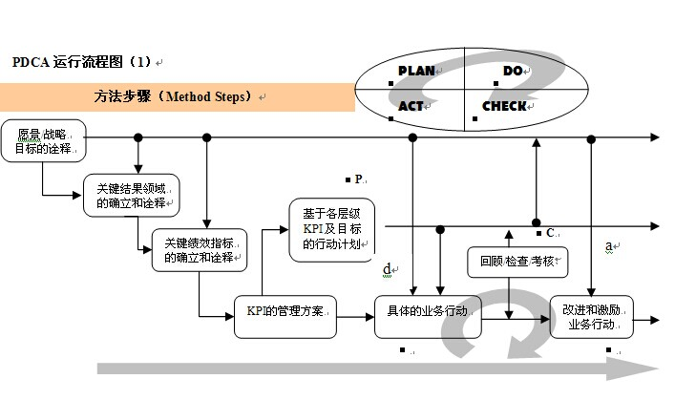
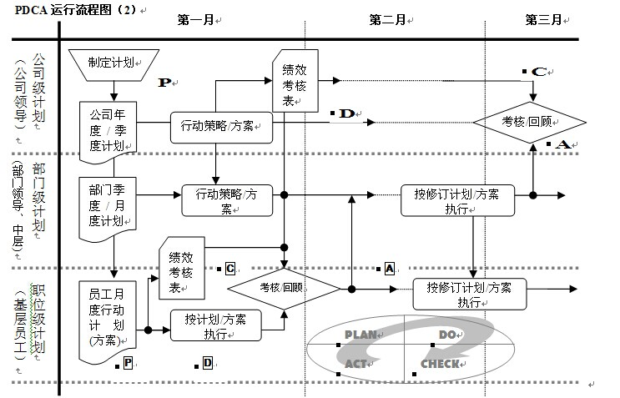
KPI运行流程图（3）
公司愿景/使命
财务
学习与成长
客户
内部营运
关键结果领域
部门绩效
职位绩效
战略业务单元结构
核心价值流程
部门核心流程
公司战略目标及行动策略
KPI指标
结果
过程
投入
KPI指标
结果
过程
投入
KPI指标
结果
过程
投入

部门绩效目标

职位绩效目标

附件B（略）：
KPI绩效考核流程表
各岗位KPI绩效考核表
KPI指标库（KPI数据统计表）
员工绩效面谈表
员工绩效评估申诉表
……

本项目内容根据需要灵活安排。
供应链运作参考模型。
远超目标100-90分；超过目标90-70分；达到目标70-60分；未达目标60-0分。
企业自己根据需求拟定周期，甚至针对不同岗位、不同部门拟定不同的考核周期。

